органов местного
самоуправления Майского сельсовета
№ 6 от 27.02.2025 года
Опубликовано в периодическом печатном издании
Бюллетень Майского сельсовета от 27.02.2025г. №6
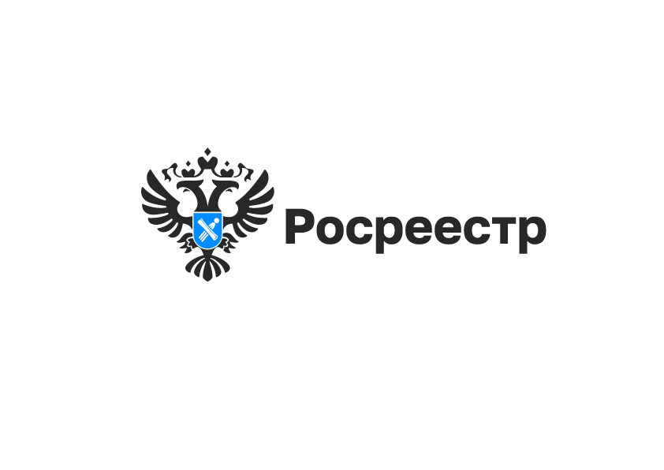
АНОНС
Час Росреестра - в МФЦ: консультации для граждан проведут специалисты Росреестра в Новосибирске и Бердске

20февраля 2025 года с 14:00 до 15:00 Росреестром совместно с МФЦ бесплатно проводятся консультации:

г. Новосибирск, МФЦ «Советский», ул. Арбузова, 6
г. Новосибирск, МФЦ «Железнодорожный», ул. 1905 года, 83
г. Бердск, МФЦ г. Бердска, Радужный м-н, 7, корп. 1

«Час Росреестра в МФЦ» - консультации специалистов регионального Росреестра, которые проводятся каждый четверг с 14:00 до 15:00 в филиалах МФЦ.

Справочная МФЦ: 052, www.mfc-nso.ru
Справочная Росреестра: 8 800 100 34 34.
материал подготовлен Управлением Росреестра
по Новосибирской области
Росреестр разъясняет
Больше 600 домовладений новосибирских садоводов планируют газифицировать в 2025 году

С 2024 года садоводы региона могутбесплатно подвести газ к границам своего земельного участка в рамках программы догазификации садовых некоммерческих товариществ (СНТ). Новосибирский Росреестр в рамках своих компетенций взаимодействует с органами власти, органами местного самоуправления и региональным оператором газификации с целью успешной реализации программы.
«В рамках программы социальной газификации новосибирским Росреестром оформлена 1 181 сеть газораспределения», - сообщила заместитель руководителя Управления Росреестра по Новосибирской области Наталья Ивчатова.
Важно отметить, что для подведения газа к участку необходимо выполнить ряд условий, первое из которых – расположение СНТ в границах газифицированного населенного пункта.
«В Новосибирской области выполняется работа по догазификации СНТ, расположенных на территории уже газифицированных населенных пунктов. Сформирован пообъектный план-график догазификации домовладений в СНТ, который утвержден в рамках региональной программы газификации жилищно-коммунального хозяйства, промышленных и иных организаций на территории Новосибирской области 5 ноября 2024 года. План-график предусматривает создание технической возможности подключения до 2030 года для 8 054 домовладений в 236 СНТ. В 2025 году начнется работа по догазификации 663 домовладений на территории 22 СНТ, расположенных на территории дачного поселка Мочище Новосибирского района, Бердска, Искитима и Новосибирска», – сообщил заместитель начальника отдела энергетики и газификации министерства ЖКХ и энергетики Новосибирской области Дмитрий Сапожков.
Актуализированный план-график догазификации СНТ размещен на региональной вкладке официального сайта Росреестра и на сайтеминистерства ЖКХ и энергетики Новосибирской области. Каждый может узнать, входит ли его домовладение в перечень объектов, а также о сроках запланированных работ.
Решение о включении в программу принимается на общем собрании членов товарищества. Заявку могут подать собственники самостоятельно или представитель СНТ с приложением протокола общего собрания.
Для заключения договора о техническом присоединениизаявителю нужно приложить к заявке схему с указанием расположения планируемого к подключению дома и границы участка, на котором он расположен. Кроме того, сведения о правах на жилой дом и земельный участок должны бытьвнесены в Единый государственный реестр недвижимости (ЕГРН), что подтверждается соответствующими выписками.
Возможность подключиться к газу есть только у жилых домов – капитальных строений, пригодных для постоянного проживания. В случае если дом имеет статус «садовый», может понадобиться процедура признания дома жилым. Решение о признании садового дома жилым принимает администрация населенного пункта, в границах которого расположен дом.
Если права на земельный участок не зарегистрированы, до 1 марта 2031 года члены СНТ могут бесплатно оформить находящийся в государственной или муниципальной собственности участок без проведения торгов.
Информацию о наличии или отсутствии сведений о регистрации прав на дом и земельный участок можно получить с помощью выписки из ЕГРН. Запросить документ можно на портале Госуслуг, в офисах МФЦ или в региональном Роскадастре.

Напомним, в 2021 году была запущена программа социальной газификации – возможность бесплатно провести газ до границ своих участков в населенных пунктах, расположенных в сельской местности. В 2024 году участниками программы социальной газификации стали владельцы участков в СНТ.
Росреестр разработал путеводитель для садоводов, в которых в простой и доступной форме разъяснена процедура участия в программе.
материал подготовлен Управлением Росреестра
по Новосибирской области
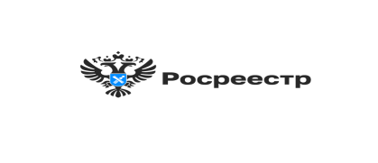 РОСРЕЕСТР РАЗЪЯСНЯЕТ,
НСПД
Сделки с недвижимостью без межевания участка
станут невозможными

Вопрос о необходимости установления границ земельных участков больше нельзя игнорировать и откладывать.
С 1 марта 2025 года регистрация прав в отношении земельного участка не сможет быть выполнена, если в Едином государственном реестре недвижимости (ЕГРН) отсутствуют сведения о местоположении его границ.
Также нельзя будет поставить на кадастровый учет или оформить права на здание, сооружение или объект незавершенного строительства, расположенные на земельном участке без учтенных границ.
Применение новых положений не зависит ни от категории земельного участка, ни от вида его разрешенного использования.
Таким образом, если межевание участка не сделано, любую сделку с ним (купля-продажа, дарение или наследование)Росреестр приостановит, как и оформление возведенногона нем здания или сооружения.
Новосибирский Росреестрразъясняет, что необходимо сделать уже сейчас,если у вас есть земельный участок и вы планируете с ним сделку ближайшее время или в перспективе:
- проверьте статус участка на публичной кадастровой карте портала Национальная система пространственных данных (https://nspd.gov.ru/), сведения о местоположении границ участка также указываются в выписке из ЕГРН, которую можно получить как в электронном, так и в бумажном виде;
- при необходимости закажите межевание, для этого необходимо обратиться к лицензированному кадастровому инженеру,который выполнит все замеры, согласует границы с соседями и может предоставить документы в Росреестр в электронном виде;
- перед заключением сделки с земельным участком либо оформлением здания убедитесь, что сведения об установлении границ участка внесены в ЕГРН.
материал подготовлен Управлением Росреестра
по Новосибирской области
РОСРЕЕСТР РАЗЪЯСНЯЕТ
Предоставление документов юридическими лицами с 01.03.2025
в электронном виде

С 1 марта 2025 года Росреестр полностью переходит на электронное взаимодействие с юридическими лицами: документы на государственную регистрацию недвижимости будут предоставляться исключительно в электронном виде.
Но есть исключения. В бумажном виде документы могут быть предоставлены, если:
- стороной сделки является физическое лицо (кроме договоров участия в долевом строительстве, которые предоставляются только в форме электронных документов);
-на официальном сайте Росреестра размещена информация о временной технической невозможности подачи документов в электронном виде.
Возможность подачи в Росреестр заявления на бумажном носителе сохранится до 1 января 2026 года для следующих юридических лиц: крестьянских (фермерских) хозяйств, садоводческих и огороднических товариществ, гаражных, жилищных и жилищно-строительных кооперативов, товариществ собственников жилья.
Подать документы в электронном виде можно через:
- личный кабинет правообладателя на официальном сайте Росреестра;
- Единый портал госуслуг;
- электронные площадки взаимодействия с органом регистрации прав.
В январе 2025 года доля электронных обращений в Новосибирском Росреестре достигла 56%. Это максимальный показатель за всю историю электронной регистрации недвижимости в регионе.
85% сделок на первичном рынке недвижимости регистрируется в электронном виде.
Как отметила Евгения Шатохина, юрисконсульт ООО «УЧЁТ»: «Электронная подача документов значительно упрощает взаимодействие юридических лиц с Росреестром. С переходом на электронную регистрацию, пользователи получают возможность быстро и безопасно оформлять документы, не выходя из дома».

материал подготовлен Управлением Росреестра
по Новосибирской области

Учредители: администрация Майского сельсовета,
Совета депутатов Майского сельсовета
Адрес редакционного Совета: 632913, НСО, Краснозёрский район,
с. Майское, ул. Комсомольская 19, тел.68-204
Тираж 10

